

ผลการปฏิบัติงาน เดือน พฤษภาคม ๒๕๖9
ประจำปีงบประมาณ พ.ศ.๒๕๖9
งานป้องกันปราบปราม สถานีตำรวจภูธรสว่างอารมณ์
วันที่ 7 พฤษภาคม 2569 เวลา 14.00 น. พ.ต.ท.วีระชัย เมฆฉาย สวป.สภ.สว่างอารมณ์
พร้อมชุดปฏิบัติการชุมชนยั่งยืน สภ.สว่างอารมณ์ ร่วมกับเจ้าหน้าที่สาธารณะสุข และผู้นำภาคีเครือค่าย ร่วมกัน CTBX ณ ศูนย์ปฏิบัติการวัดหนองชุมเห็ด ทำกิจกรรมฝึกระเบียบแถว, ทำความสะอาดห้องน้ำ และทำความสะอาดบริเวณวัดหนองชุมเห็ด
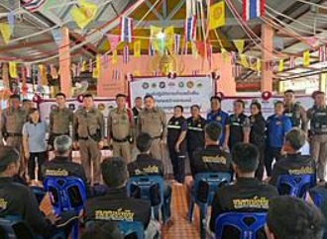
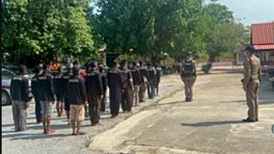

วันที่ 8 พฤษภาคม 2569 เวลา 08.30 น. พ.ต.ท.ทรงจักร ประภัสสร รอง ผกก.ป.สภ.สว่างอารมณ์, ร.ต.อ.พรชัย แก้วจุฬา รอง สวป.ฯ พร้อมชุดปฏิบัติการชุมชนสัมพันธ์ ออกพบปะพูดคุยเข้าร่วมประชุมกับผู้ใหญ่บ้านและชาวบ้าน ให้ความรู้เรื่องความปลอดภัยทางถนน, อาชญากรรมออนไลน์, ปัญหา
ยาเสพติด ประชาสัมพันธ์ แอปพลิเคชั่น police care เพื่อเป็นภูมิคุ้มกันให้ชาวบ้าน ณ ศาลากลางบ้าน ม.1 บ้านหนองขาลาย ต.หนองหลวง อ.สว่างอารมณ์ จ.อุทัยธานี
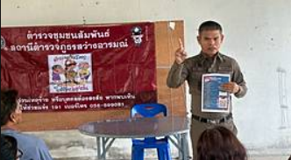
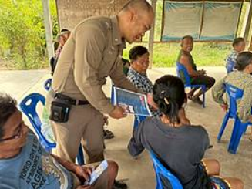

วันที่ 8 พฤษภาคม 2569 เวลา 09.00 น. พ.ต.ท.วีระชัย เมฆฉาย สวป.สภ.สว่างอารมณ์ พร้อมเจ้าหน้าที่ตำรวจชุดชุมชนยั่งยืน ร่วมประชุมประชาคมหมู่บ้านเป้าหมายตามโครงการชมชนยั่งยืน ณ ศาลาประชาคนหมู่บ้าน ม.5 บ้านหนองชุมเห็ด ต.พลวงสองนาง อ.สว่างอารมณ์ จ.อุทัยธานี
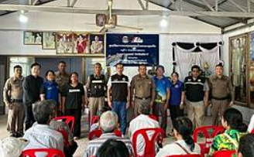
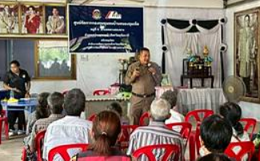

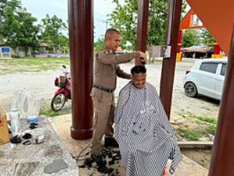
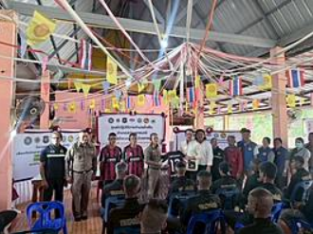
วันที่ 14 พฤษภาคม 2569 เวลา 14.00 น. พ.ต.ท.ทรงจักร ประภัสสร รอง ผกก.ป.สภ.สว่างอารมณ์, พ.ต.ท.วีระชัย เมฆฉาย สวป.ฯ พร้อมชุดปฏิบัติการชุมชนยั่งยืน สภ.สว่างอารมณ์ ร่วมกับ เจ้าหน้าที่สาธารณะสุข และ ผู้นำภาคีเครือค่าย ร่วมกัน CBTX ณ ศูนย์ปฏิบัติการวัดหนองชุมเห็ด พร้อมทำกิจกรรม
ตัดผม ร่วมรับประทานขนมหวานรวมมิตร ซ้อมเซปักตะกร้อ รับมอบเสื้อกีฬาจากนายกเทศมนตรีพลวงสองนาง

วันที่ 16 พฤษภาคม 2569 เวลา 10.00 น. พ.ต.อ.ไกรฤกษ์ เกตุจิตร ผกก.สภ.สว่างอารมณ์
พ.ต.ท.ทรงจักร ประภัสสร รอง ผกก.ป.ฯ, พ.ต.ท.วีระชัย เมฆฉาย สวป.ฯ พร้อมชุดปฏิบัติการชุมชนยั่งยืน พร้อมด้วยภาคีเครือข่าย ประกอบด้วย นายกเทศมนตรีเทศบาลตำบลพลวงสองนาง, กำนัน ต.พลวงสองนาง, ผอ.รพ.สต.บ้านเขาผาลาด, ผู้นำ/ประชาชน ในหมู่บ้านเป้าหมาย ผู้กล้า/ตัวแทนนักกีฬา ร่วมกิจกรรมการแข่งขันกีฬาตะกร้อ “ชาดาคัพ” ต้านภัยยาเสพติด ผลการแข่งขันสามารถคว้า ถ้วยรางวัลชนะเลิศที่ 1
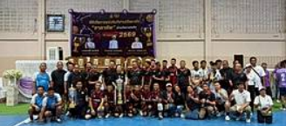
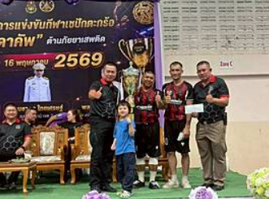



วันที่ 21 พฤษภาคม 2569 เวลาประมาณ 16.00 น. พ.ต.ท.วีระชัย เมฆฉาย สวป.สภ.สว่างอารมณ์, ร.ต.อ.พรชัย แก้วจุฬา รอง สวป.ฯ พร้อมสายตรวจรถยนต์, สายตรวจรถจักรยานยนต์, จราจร
สายตรวจตำบลไผ่เขียว และสายตรวจตำบลพลวงสองนาง ร่วมกันจับกุมการพนัน(ไพ่แคง) ผู้ต้องหา 6 ราย สถานที่เกิดเหตุ บ้านหลังหนึ่งในพื้นที่ ม.6 ต.พลวงสองนาง อ.สว่างอารมณ์ จ.อุทัยธานี
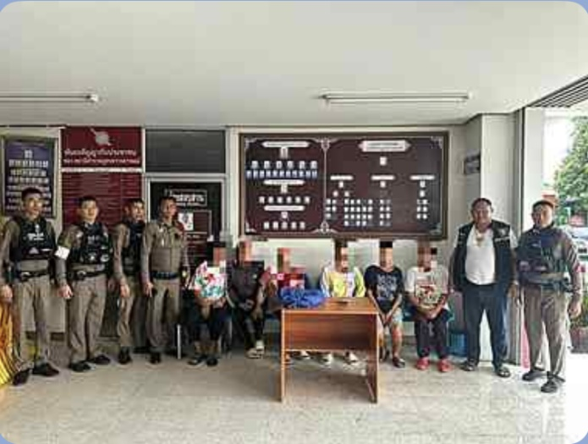

วันที่ 22 พฤษภาคม 2569 เวลาประมาณ 12.30 น. พ.ต.ท.วีระชัย เมฆฉาย สวป.สภ.สว่างอารมณ์, ร.ต.อ.พรชัย แก้วจุฬา รอง สวป.ฯ พร้อมสายตรวจรถยนต์, สายตรวจรถจักรยานยนต์, จราจร และสายตรวจตำบลพลวงสองนาง ร่วมกันจับกุมการพนัน(ไฮโล) ผู้ต้องหา 3 ราย
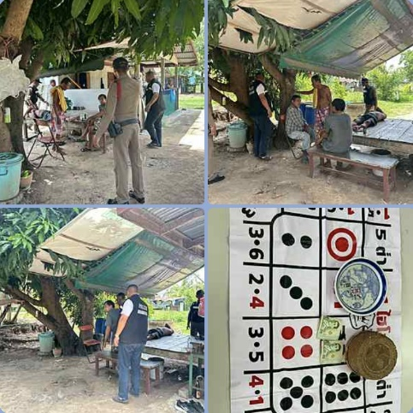
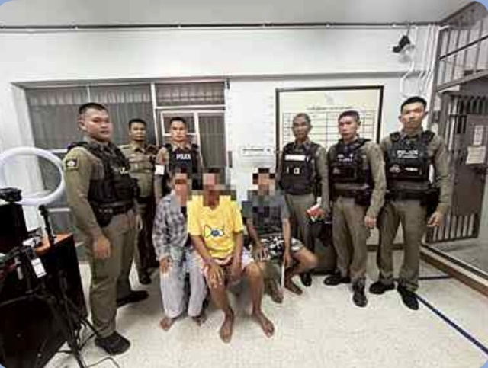

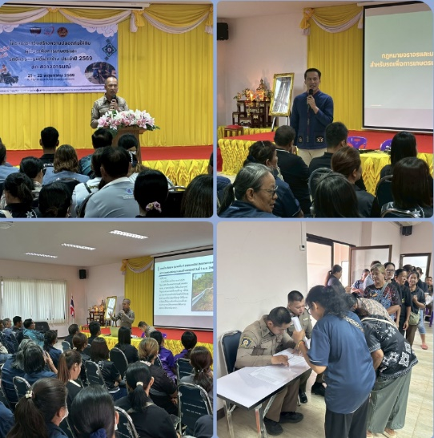
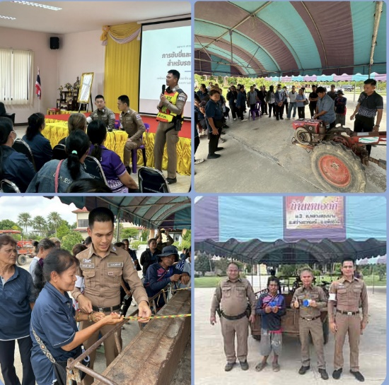
วันที่ 22 พฤษภาคม 2569 เวลา 10.00 น. พ.ต.อ.ไกรฤกษ์ เกตุจิตร ผกก. สภ.สว่างอารมณ์ พ.ต.ท.ทรงจักร ประภัสสร รอง ผกก.ป.ฯ, พ.ต.ท.วีระชัย เมฆฉาย สวป.ฯ พร้อมเจ้าหน้าที่ตำรวจงานป้องกันปราบปราม อบรมให้ความรู้ในโครงการเสริมสร้างความปลอดภัยในการ ขับขี่รถเพื่อการเกษตร และรถพ่วงข้าง ณ เทศบาลตำบลพลวงสองนาง ต.พลวงสองนาง อ.สว่างอารมณ์ จ.อุทัยธานี

วันที่ 23 พฤษภาคม 2569 เวลา 14.30 น. ร.ต.ต.ณรงค์ จุลมุสิก รอง สว.(ป.) สภ.สว่างอารมณ์ พร้อมสายตรวจรถยนต์ และจราจร ประชาสัมพันธ์พบปะพูดคุยเชิญชวนประชาชนดาวน์โหลดและให้ความรู้เรื่องการใช้ แอปพลิเคชั่น police car เพื่อเพิ่มความสะดวกในการติดต่อข้อมูลข่าวสารและความรวดเร็ว
ในการแจ้งเหตุ
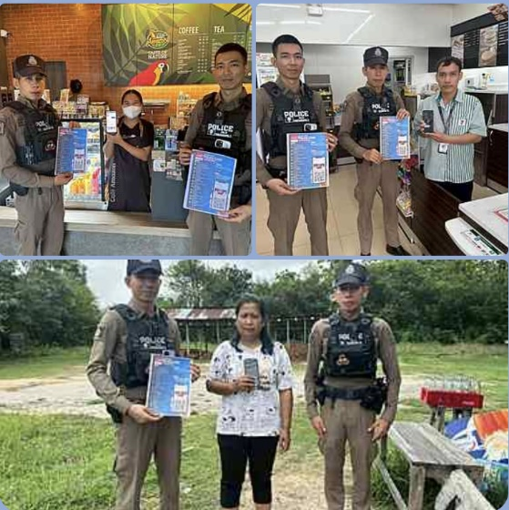

วันที่ 26 พฤษภาคม 2569 เวลา 09.00 น. ร.ต.อ.พรชัย แก้วจุฬา รอง สวป.สภ.สว่างอารมณ์ ร้อยเวร 20 พร้อมสายตรวจรถยนต์ และจราจร ร่วมกับพาณิชย์จังหวัดอุทัยธานี ตรวจร้านค้าที่จำหน่วยสินค้าอุปโภคบริโภค ในเขตพื้นที่รับผิดชอบ
